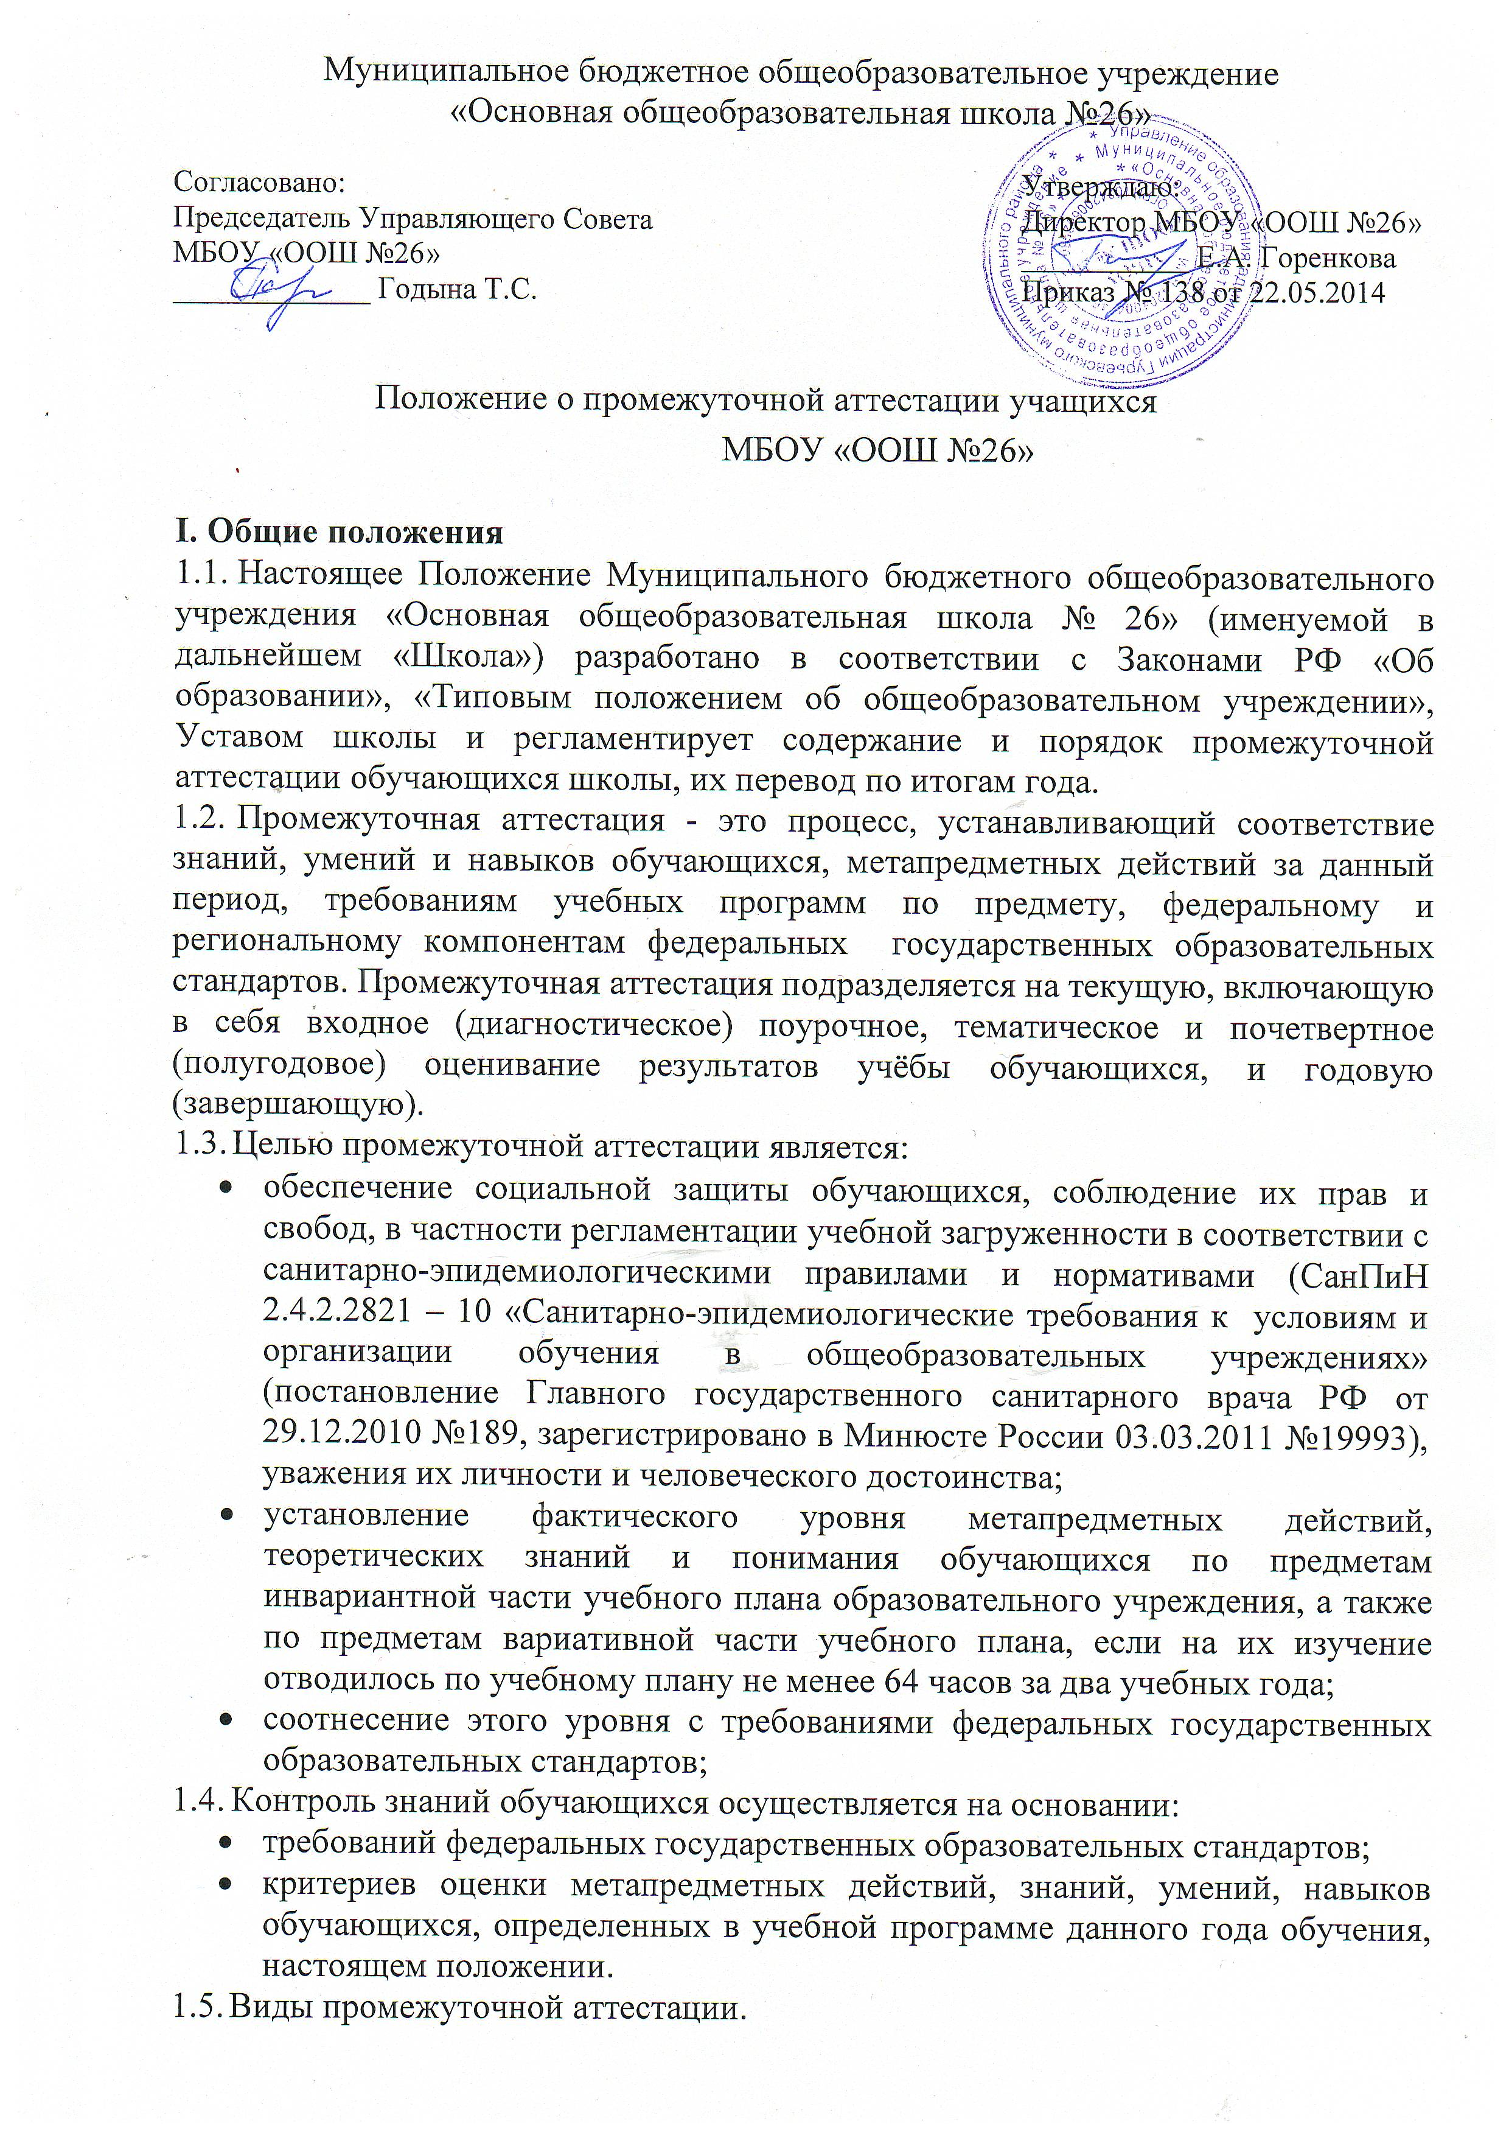

Аттестация может быть плановой, внеплановой и носить обязательный и необязательный характер для обучающихся.
К плановой аттестации, носящей необязательный характер относятся:
- Входная (диагностическая) аттестация представляет собой оценку остаточного уровня освоения обучающимися школы метапредметных действий и предметных знаний, умений, навыков по одному учебному предмету за предшествующий учебный год.
- Тематическая аттестация представляет собой оценку качества всего объема метапредметных действий и знаний, умений, навыков по одному учебному предмету, освоенных обучающимися школы на конец изучения каждой темы учебной программы после завершения их изучения.

К плановой аттестации обязательной для обучающихся Школы относится:
- четвертная промежуточная аттестация проводится во 2 - 9 классах 4 раза в учебном году;
- годовая аттестация проводится во всех классах 1 раз в учебном году.

Внеплановая аттестация проводится в исключительных случаях, для отдельных обучающихся. Причины внеплановой аттестации:
- вынужденный отъезд обучающегося и другие уважительные причины;
- экспертиза качества образования.
1.6. Изменения и дополнения в Положение о промежуточной аттестации обучающихся рассматриваются педагогическим советом Школы, согласуются с Управляющим Советом и утверждаются приказом директора Школы.
- Текущая аттестация обучающихся
- Текущей аттестации подлежат обучающиеся всех классов Школы.
- Текущая аттестация обучающихся 1-х классов в течение учебного года осуществляется качественно, без фиксаций их достижений в классных журналах в виде отметок.
- Школьники, обучающиеся по индивидуальным учебным планам, аттестуются только по предметам, включённым в этот план.
- Школьники, временно обучающиеся в санаторных школах, реабилитационных общеобразовательных учреждениях, аттестуются на основе их аттестации в этих учебных заведениях.
- Школьники, пропустившие по не зависящим от них обстоятельствам более половины учебного времени, не аттестуются. Вопрос об аттестации таких обучающихся решается в индивидуальном порядке педагогическим советом Школы по согласованию с родителями (законными представителями) обучающегося.
- Формы текущей аттестации определяет учитель с учётом контингента обучающихся, содержания учебного материала, используемых им образовательных технологий и тому подобных обстоятельств. Избранная форма текущей аттестации учителем отражается в календарно-тематическом плане рабочей программы по предмету.
- Допускается корректировка количества проверочных работ по теме (по мере необходимости), с обязательным предупреждением обучающихся.
- Письменные самостоятельные, фронтальные, групповые и тому подобные работы обучающего характера после обязательного анализа и оценивания не требуют обязательного переноса отметок в классный журнал.
- Письменные самостоятельные, контрольные и другие виды работ обучающихся оцениваются по балльной системе (минимальный балл - «2», максимальный - «5»). Отметка за выполненную письменную работу заносится в классный журнал к следующему уроку, за исключением:
- отметка за творческие работы по русскому языку и литературе в 9 классах не позднее, чем через неделю после её проведения;
- отметка за сочинение в 9 классах по русскому и литературе - не более, чем через 10 дней.
- отметка за сочинение и диктант с грамматическим заданием выставляются в классный журнал через дробь.
Допускается пересдача работы, оцененной отметкой «2». При пересдаче аналогичной работы отметка выставляется в журнал в следующую графу.
2.10. Отметка обучающегося за четверть или полугодие выставляется как среднеарифметическое текущих отметок, округленное до целого числа в соответствии с правилами округления чисел, принятыми в математике.

III. Годовая аттестация обучающихся переводных классов
- К годовой аттестации допускаются все обучающиеся переводных классов.
- Во 2-8 классах выставляются годовые отметки.
- Итоги аттестации обучающихся оцениваются по балльной системе (минимальный балл - «2», максимальный - «5»).
3.4.Четвертные, полугодовые, годовые отметки выставляются за 3 - 5 дней до начала каникул или начала аттестационного периода. Годовые отметки по общеобразовательным предметам выставляются учителями на основании фактического уровня знаний и навыков школьников с учетом четвертных (во II - VIII классах), т.е. отметка обучающегося за год выставляется как среднеарифметическое четвертных или полугодовых отметок, округленное до целого числа в соответствии с правилами округления чисел, принятыми в математике.
  - Классные руководители обязаны довести до сведения обучающихся и их родителей (законных представителей) итоги аттестации и решение педагогического совета Школы о переводе обучающегося. В случае неудовлетворительных результатов годовой аттестации и учебного года - в письменном виде, под роспись родителей (законных представителей), с указанием даты ознакомления. Сообщения хранятся в личном деле обучающегося. Родителям (законным представителям) обучающегося передаются задания для подготовки к ликвидации академической задолженности, один экземпляр заданий сдается учителем-предметником в учебную часть.
  - В случае несогласия обучающихся и их родителей (законных представителей) с выставленной итоговой отметкой по предмету, она может быть пересмотрена. Для пересмотра на основании письменного заявления родителей (законных представителей) приказом руководителя Школы создается комиссия в составе трех человек, которая в форме экзамена или собеседования в присутствии родителей (законных представителей) обучающегося определяет соответствие выставленной отметки по предмету фактическому уровню его знаний. Решение комиссии оформляется протоколом и является окончательным. Протокол хранится в личном деле обучающегося.

IV. Права и ответственность образовательного учреждения и учителя:
4.1. Организация изучения непройденных частей учебных программ является обязанностью Школы и может производиться только в рамках времени, предоставляемого учебным расписанием Школы, а также за счет резервных часов для повторения, без увеличения норм недельной нагрузки обучающихся. Ответственность за изучение непройденных блоков программы возлагается на учителей и заместителя директора по УВР.
4.2. В случае невозможности аттестации обучающихся из-за отсутствия сведений о результатах контрольных, практических, лабораторных работ, а также малого количества отметок (менее 3-х) за аттестационный период, или невыполнение графика проведения контрольных работ, аттестация обучающихся по данному предмету не проводится, а к учителю применяются меры дисциплинарного характера в соответствии с действующим законодательством.
4.3. Решение о непроведении промежуточной аттестации и мерах дисциплинарного воздействия к учителю принимается директором Школы.
4.4. Учитель имеет право самостоятельно, руководствуясь программой, определить форму промежуточной аттестации, согласовав вопрос у заместителя директора по УВР, с целью сохранения единства требований и регулирования нагрузки обучающегося.

V. Организация оценивания уровня подготовки обучающихся по курсу «Основы религиозных культур и светской этики»
5.1. При преподавании курса ОРКСЭ используется безотметочная система оценивания уровня подготовки обучающихся. Оценка результатов по модулям проводится в рамках последнего, завершающего раздела курса, в форме индивидуальных и коллективных творческих работ обучающихся и их обсуждения в классе.
5.2. Результаты индивидуальной и групповой проектной деятельности (обязательно для всех обучающихся) представляются в форме реферата, презентации или творческой работы любого вида.
5.3. Проверка теоретических знаний по предмету предполагает ответы на вопросы, тесты с выбором правильного ответа, отгадывание кроссвордов по изученным темам, творческие проекты, исследовательская деятельность которых основана на теоретическом материале.
5.3. Прохождение материала по предмету фиксируется в журнале успеваемости обучающихся. Система оценивания результатов безотметочная. По итогам года обучающийся аттестуется или не аттестуется (запись в журнале - зачет/не зачет).

VI. Перевод обучающихся.
6.1. Обучающиеся, успешно освоившие содержание учебных программ за учебный год, решением педагогического совета Школы переводятся в следующий класс.
  - В виду не выставления обучающимся первого класса четырехлетней начальной школы оценки в баллах, знания и умения обучающихся, оканчивающих 1 класс, должны соответствовать требованиям, определенным программой.
  - Решение об оставлении обучающего на повторный год обучения в 1 классе может быть принято только педагогическим советом Школы и только с учетом заключения психолого - медико - педагогической комиссии с согласия родителей (законных представителей) обучающегося.
  - Неудовлетворительные результаты промежуточной аттестации по одному или нескольким учебным предметам образовательной программы или непрохождение промежуточной аттестации при отсутствии уважительных причин признаются академической задолженностью.
  - Обучающиеся II - VIII классов, закончившие учебный год с одной или несколькими неудовлетворительными отметками, переводятся педагогическим советом Школы в следующий класс условно с обязательством ликвидации задолженности в течение срока, установленного решением педагогического совета.
  - Школа обязана создать условия обучающимся для ликвидации этой задолженности и обеспечить контроль за своевременностью ее ликвидации.
  - Обучающиеся, имеющие академическую задолженность, вправе пройти промежуточную аттестацию по соответствующему предмету не более двух раз в сроки, определяемые решением педагогического совета школы, но в пределах одного года с момента образования академической задолженности. В указанный период не включается время болезни обучающегося, подтвержденное справкой медицинского учреждения.
  - Проведение промежуточной аттестации по предмету (ликвидация академической задолженности) в первый раз организуется учителем-предметником, график проведения промежуточной аттестации утверждается приказом директора и доводится до сведения обучающихся и их родителей (законных представителей). Результаты промежуточной аттестации заносятся в протокол и сдаются в учебную часть.
  - В случае, если академическая задолженность по предмету не ликвидирована с первого раза, для проведения промежуточной аттестации (ликвидации академической задолженности) во второй раз приказом директора школы создается комиссия в составе трех человек, которая в форме экзамена или собеседования в присутствии родителей (законных представителей) обучающегося определяет уровень знаний обучающегося по предмету. Решение комиссии оформляется протоколом и является окончательным. Протокол сдается в учебную часть.
  - На основании результатов промежуточной аттестации (ликвидации академической задолженности) педагогическим советом школы принимается решение о переводе, либо непереводе обучающихся в следующий класс
  - Обучающиеся на ступенях начального общего и основного общего образования, не освоившие образовательной программы учебного года, условно переведенные в следующий класс и не ликвидировавшие академической задолженности, по усмотрению родителей (законных представителей) оставляются на повторное обучение, переводятся на обучение по адаптированным образовательным программам в соответствии с рекомендациями психолого-медико-педагогической комиссии либо на обучение по индивидуальному учебному плану.
6.12. Выпускники IX классов, не имеющие академической задолженности и в полном объеме выполнившие учебный план или индивидуальный учебный план по соответствующим образовательным программам решением педагогического совета допускаются к государственной итоговой аттестации. Решение педагогического совета закрепляется приказом директора.
6.13. Выпускники IX классов, не освоившие программы основного общего образования и имеющие академическую задолженность по усмотрению родителей (законных представителей) принимаются на повторное обучение в IX класс или продолжают получать образование в иных формах.

